Piosenka młodego patrioty
słowa i muzyka: Jerzy Kobyliński

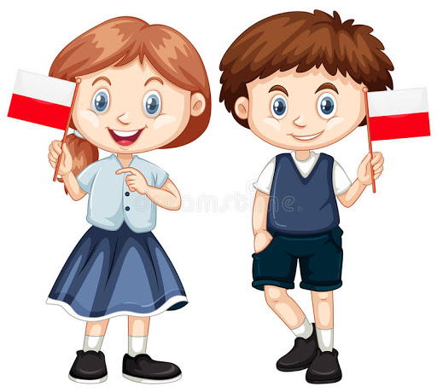
Dziecko to taki patriota mały
Na co dzień, a nie od święta
Polską znam flagę i polskie godło
Hymn ojczysty pamiętam.
Bo moje miasto, bo moja wioska
To Polska, to Polska, to Polska!
A biało czerwone są barwy ulubione
To Polska, to Polska, to Polska!
Chcę jak najwięcej wiedzieć o Polsce
Więc czekam na geografię
Uczę się pilnie polskiej historii
Najlepiej jak potrafię.
Bo moje miasto, bo moja wioska
To Polska, to Polska, to Polska!
A biało czerwone są barwy ulubione
To Polska, to Polska, to Polska!
Dziecko to taki patriota mały
W myślach i czynach przejrzysty.
Brzydkich wyrazów ja nie używam
Dbam o język ojczysty.

